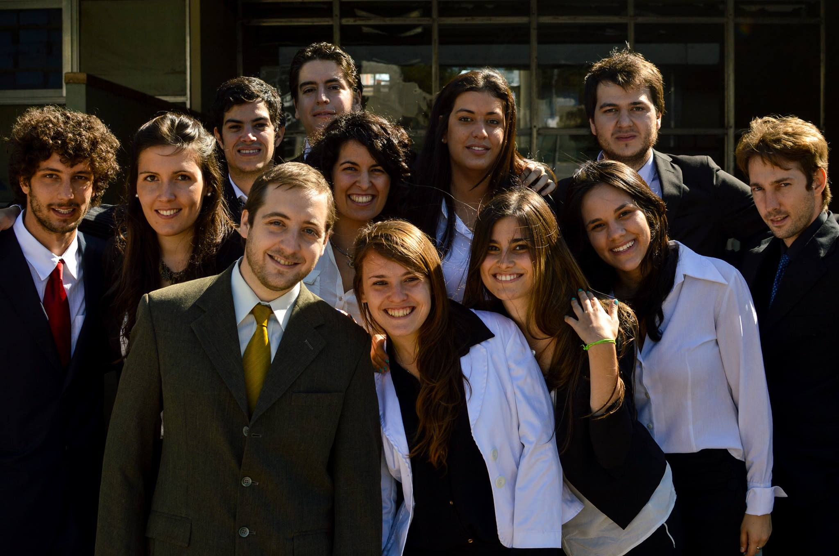 Currículum Vitae

**VIRGINIA ADELINA COLLA**

***Ingeniera Civil Jr.***

Tel: 03533 15457018 E-mail: virginiacolla90@gmail.com

**PERFIL**

Joven, seria y responsable, con ganas de emprender al futuro.

Buena presencia. Con experiencia de trabajo en equipos, imaginación e iniciativa para desarrollar ideas nuevas.

Gran capacidad de trabajo, integración, flexibilidad, dinamismo y habilidad para enfrentar situaciones de desafío y superación.

**DATOS PERSONALES**

* Nombre y Apellido: Virginia Adelina Colla
* DNI Nº 34468997
* Nacionalidad: Argentina
* Edad: 26 años
* Fecha de nacimiento: 3 de Enero de 1990
* Lugar de Nacimiento: Las Varillas – Córdoba – Argentina
* Dirección: Sarmiento 425
* Barrio: José María Paz
* Localidad: Las Varillas
* Teléfono: (03533) 15457018
* Email: Virginiacolla90@gmail.com
* Estado Civil: Soltera

**INFORMACIÓN ACADÉMICA**

***Nivel Secundario***

Fecha de finalización: Diciembre de 2007

Institución formadora: IPEM Nº263 (Las Varillas – Córdoba)

Título: Bachiller y Técnica en Construcciones

***Nivel Universitario***

Carrera de Grado: Ingeniería Civil

Estado: Finalizada (Trámites de título en curso)

Institución formadora: Facultad de Ciencias Exactas, Físicas y Naturales – Universidad Nacional de Córdoba.

Fecha de Ingreso: Febrero de 2008

Fecha de finalización: Julio de 2015

**EXPERIENCIA LABORAL**

***Colla y Cía. S.R.L. – Fábrica de Caños de escape y Silenciadores (Pequeña Empresa Familiar)***

Fecha: Enero 2008 – Enero 2014

Trabajo como secretaria y recepcionista temporal durante los meses de verano.

Tel: 03533 420082

Tareas realizadas: - Atención al público

- Tareas administrativas

- Tramites en general

***Asistente Arquitecto Julio Peralta***

Fecha: Enero – Agosto 2015

Dibujante de planos en AutoCAD

Tel: 0351 155282507

Tareas realizadas: - Tareas de relevamiento

- Confección de Planos Municipales

***EFCO Argentina S.A. - Sector Ingeniería***

Fecha: Abril 2015 - Agosto 2015

Pasantía de trabajo estudiantil: Los dos primeros meses como pasante no rentada, requerido para cubrir las horas de práctica profesional, y a partir de Junio, tomada como pasante rentada.

Tareas realizadas: - Cálculo y diseño de encofrados metálicos

- Cómputo y presupuesto de equipos

- Visado de planos

- Atención al público

**ACTIVIDADES EXTRA CURRICULARES**

***Secretaria General en Asociación Civil O.V.E.I. (Organización de Viajes de Estudios Internacionales)***

Fecha: Febrero 2014 – Febrero 2015.

Tareas realizadas: - Tareas administrativas.

- Trámites en Personería Jurídica (IPJ).

- Atención al público.

- Trabajo en equipos.

**DATOS COMPLEMENTARIOS**

**Idiomas:**

- INGLÉS: Nivel Avanzado

***Título: Preliminary English Test (University of Cambridge)***

Fecha: Diciembre de 2005

***Curso Intensivo - Facultad de Lenguas - UNC***

*Fecha: Marzo de 2015*

Nivel 4: Aprobado

- PORTUGUÉS: Nivel Básico

Conocimientos adquiridos en asignatura optativa de la carrera de grado.

FCEFyN - UNC

**Conocimientos informáticos:**

- **Paquete Office**

Nivel: Avanzado

- **AutoCAD 2D y 3D - Diseño y representación**

Nivel: Avanzado

Curso de Representación Asistida obligatorio en carrera de grado

Fecha: Diciembre de 2008

FCEFyN – UNC

- **AutoCAD Civil 3D - Diseño y Representación**

Fecha: Abril 2013

FCEFyN – UNC

- **RAM - Cálculo estructural**

Nivel: Básico.

